Схема
одномандатных избирательных округов по выборам депутатов Законодательного Собрания Приморского края в 2016 году

№  п/п | Наименование территории  (частей территории) | Количество избирателей на территории | Количество избирателей в округе | Отклонение от средней нормы
1 | Владивостокский городской округ, Первомайский район (1) | 70 156 | 70 156 | 10%
2 | Владивостокский городской округ, Первомайский район (2) | 41 634 | 79 800 | 10%
2 | Владивостокский городской округ, Ленинский район (1) | 38 166 | 79 800 | 10%
3 | Владивостокский городской округ, Ленинский район (2) | 68 734 | 68 734 | 10%
4 | Владивостокский городской округ, Фрунзенский район | 40 911 | 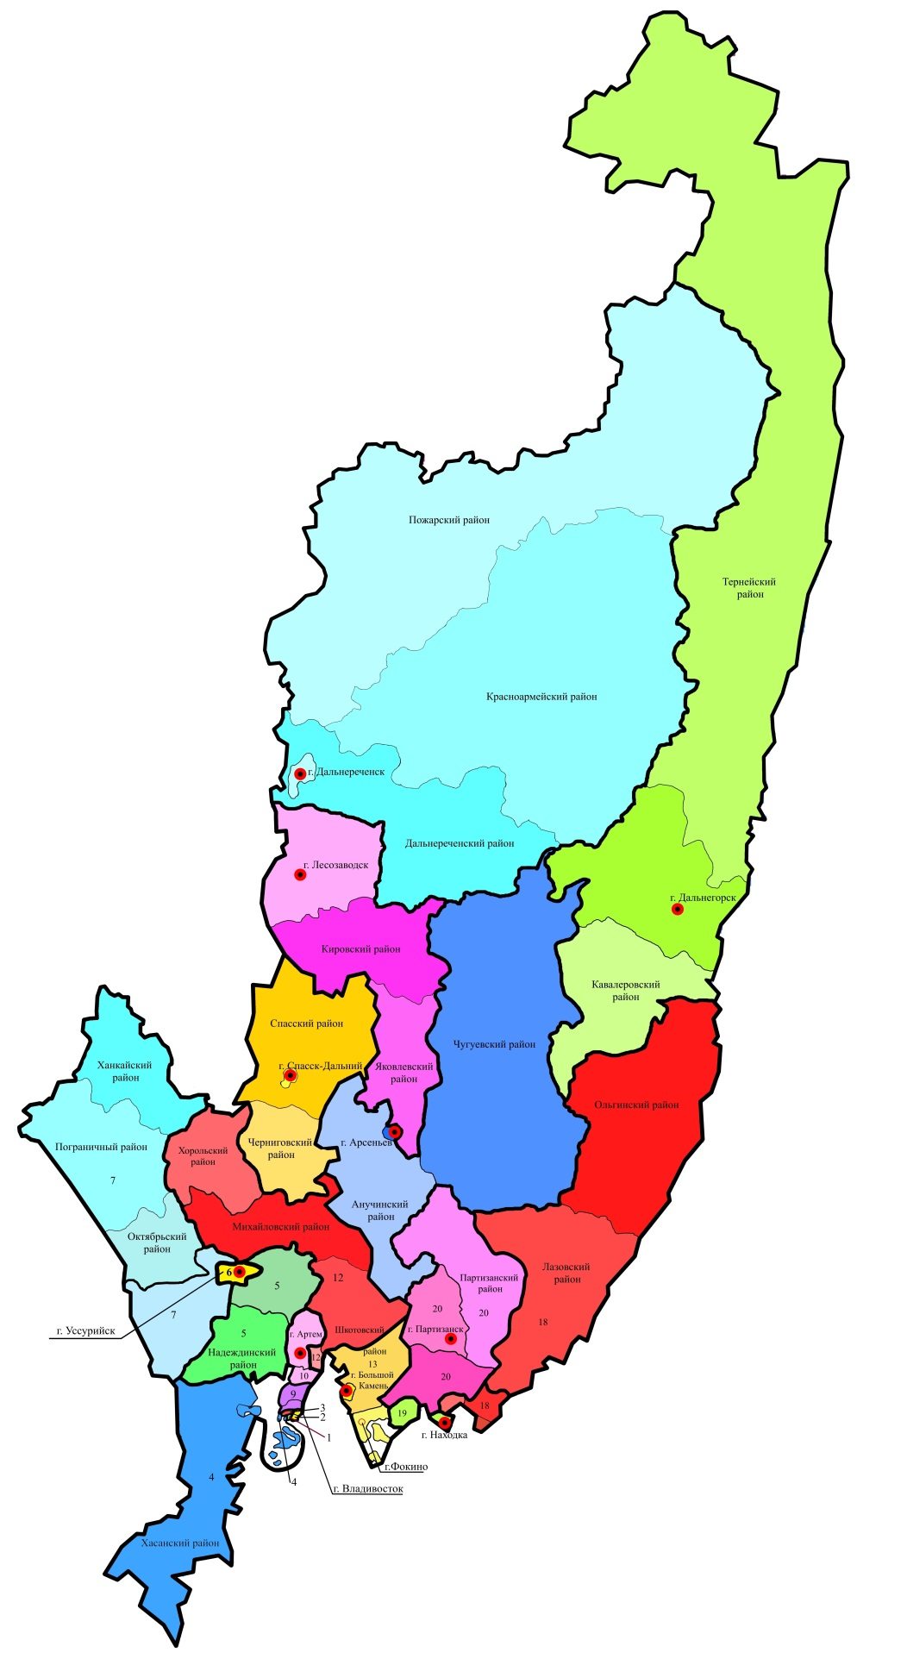  67 776 | 10%
4 | Хасанский муниципальный район | 25 735 |  | 10%
4 | Владивостокский городской округ, Первомайский район (3) | 1 130 |  | 10%
5 | Надеждинский муниципальный район | 30 742 | 76 224 | 10%
5 | Уссурийский городской округ (1) | 45 482 | 76 224 | 10%
6 | Уссурийский городской округ (2) | 76 581 | 76 581 | 10%
7 | Октябрьский муниципальный район | 23 290 | 74 574 | 10%
7 | Пограничный муниципальный район | 16 947 | 74 574 | 10%
7 | Ханкайский муниципальный район | 17 526 | 74 574 | 10%
7 | Уссурийский городской округ (3) | 16 811 | 74 574 | 10%
8 | Владивостокский городской округ, Первореченский район (1) | 80 922 | 80 922 | 10%
9 | Владивостокский городской округ, Первореченский район (2) | 24 403 | 81 771 | 10%
9 | Владивостокский городской округ, Советский район (1) | 57 368 | 81 771 | 10%
10 | Владивостокский городской округ, Советский район (2) | 28 525 | 85 002 | 20%
10 | Артёмовский городской округ (1) | 56 477 | 85 002 | 20%
11 | городской округ Спасск-Дальний | 34 616 | 85 765 | 20%
11 | Спасский муниципальный район | 21 598 | 85 765 | 20%
11 | Черниговский муниципальный район | 29 551 | 85 765 | 20%
12 | Хорольский муниципальный район | 24 594 | 81 911 | 10%
12 | Михайловский муниципальный район | 27 550 | 81 911 | 10%
12 | Шкотовский муниципальный район (1) | 2 578 | 81 911 | 10%
12 | Артёмовский городской округ (2) | 27 189 | 81 911 | 10%
13 | городской округ ЗАТО город Фокино | 22 500 | 68 419 | 10%
13 | городской округ Большой Камень | 29 911 | 68 419 | 10%
13 | Шкотовский муниципальный район (2) | 16 008 | 68 419 | 10%
14 | Дальнегорский городской округ | 39 639 | 71 988 | 10%
14 | Кавалеровский муниципальный район | 22 452 | 71 988 | 10%
14 | Тернейский муниципальный район | 9 897 | 71 988 | 10%
15 | Пожарский муниципальный район | 24 546 | 71 991 | 10%
15 | Дальнереченский городской округ | 23 414 | 71 991 | 10%
15 | Дальнереченский муниципальный район | 8 971 | 71 991 | 10%
15 | Красноармейский муниципальный район | 15 060 | 71 991 | 10%
16 | Лесозаводский городской округ | 37 017 | 67 551 | 10%
16 | Кировский муниципальный район | 18 129 | 67 551 | 10%
16 | Яковлевский муниципальный район | 12 405 | 67 551 | 10%
17 | Арсеньевский городской округ | 46 545 | 76 646 | 10%
17 | Анучинский муниципальный район | 11 131 | 76 646 | 10%
17 | Чугуевский муниципальный район | 18 970 | 76 646 | 10%
18 | Лазовский муниципальный район | 11 826 | 68 263 | 10%
18 | Ольгинский муниципальный район | 8 522 | 68 263 | 10%
18 | Партизанский муниципальный район (1) | 450 | 68 263 | 10%
18 | Находкинский городской округ (1) | 47 465 | 68 263 | 10%
19 | Находкинский городской округ (2) | 68 341 | 68 341 | 10%
20 | Партизанский городской округ | 39 764 | 68 568 | 10%
20 | Партизанский муниципальный район (2) | 20 959 | 68 568 | 10%
20 | Находкинский городской округ (3) | 7 845 | 68 568 | 10%
 |  | 1 490 983 | 1 490 983
 | Средняя норма | 74 549
 | 10% | 7 455
 | 20% | 14 910
 | 20% min | 59 639
 | 20% max | 89 459
 | 10% min | 67 094
 | 10% max | 82 004

